Mitarbeiter

Selbsteinschätzung





[](https://www.kenjo.io/de/kostenlose-testversion-kenjo-hr-software?utm_source=excel-template&utm_medium=free-trial&utm_campaign=mofu-selfevaluation-de)

|  |  |
| --- | --- |
| Vollständiger Name |  |
| Personalnummer |  |
| Position |  |
| Abteilung |  |
| Eintrittsdatum |  |
| Datum |  |

|  |  |
| --- | --- |
| Aktuelle Verantwortlichkeiten | Image |
| Wie würdest Du Deine Hauptaufgaben beschreiben? | |
|  | |
| Haben sich diese Verantwortlichkeiten im Laufe der Zeit geändert? | |
|  | |
| Übernimmst Du noch andere Aufgaben, und wenn ja, welche? | |
|  | |
| Gibt es etwas an Deiner Arbeit, das Du gerne ändern würdest, und wenn ja, wie? | |
|  | |
| Was könnte Dein Vorgesetzte(r) tun, um Dir zu mehr Erfolg in Deiner Arbeit zu verhelfen? | |
|  | |
| Wie könnte sich Deine Abteilung Deiner Meinung nach verbessern? | |
|  | |

|  |  |
| --- | --- |
| Leistung vs. Erfolge | Image |
| Welche Maßnahmen hast Du ergriffen, um Deiner Verantwortung gerecht zu werden? | |
|  | |
| Hast Du das Gefühl, in dieser Zeit erfolgreich gewesen zu sein? | |
|  | |
| Was hättest Du besser machen können? | |
|  | |
| Wie hast Du Deiner Meinung nach in dieser Zeit einen Beitrag für unsere Abteilung geleistet? | |
|  | |
| Wie lauten Deine Hauptstärken? | |
|  | |
| In welchen Bereichen gibt es noch Potenzial nach oben? | |
|  | |

|  |  |
| --- | --- |
| Zielsetzung | Image |
| Welche Ziele hast Du in dieser Zeit erreicht? | |
|  | |
| Welche hast Du nicht erreichen können und warum? | |
|  | |
| Welche Ziele schlägst Du für den nächsten Zeitraum vor? | |
|  | |
| Benötigst Du Hilfe oder zusätzliche Ressourcen, um diese Ziele zu erreichen? | |
|  | |
| Was könnte dein*e Vorgesetzte*r tun, damit du in deinem Job erfolgreicher bist? | |
|  | |
| Wie könnte sich deine Abteilung deiner Meinung nach verbessern? | |
|  | |

|  |  |
| --- | --- |
| Berufliche Entwicklung | Image |
| An welchen Weiterbildungen hast Du teilgenommen? | |
|  | |
| Gibt es Bereiche, in denen Du Dich gerne weiterbilden würdest? | |
|  | |
| Benötigst Du für Deine Arbeit zusätzliche Ressourcen oder Schulungen? | |
|  | |
| Was könnte dein*e Vorgesetzte*r tun, um Dich bei der Erreichung Deiner beruflichen Ziele zu unterstützen? | |
|  | |

|  |  |  |
| --- | --- | --- |
| **Mitarbeiter** |  | **Vorgesetzte*r** |
| Name: |  | Name: |
| Datum: |  | Datum: |
| Unterschrift: |  | Unterschrift: |

[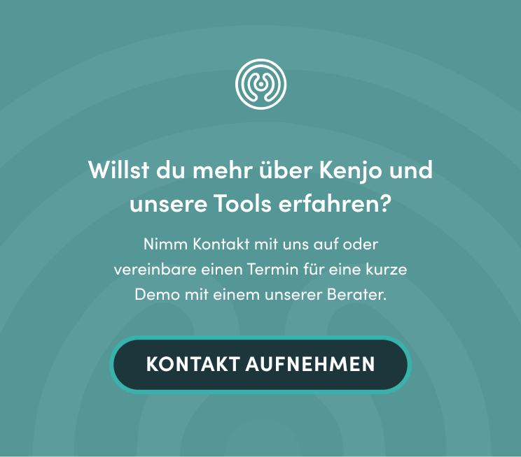](https://www.kenjo.io/de/kontakt?utm_source=excel-template&utm_medium=demo&utm_campaign=mofu-selfevaluation-de)

ZÜRICH

Pfingstweidstrasse 60, 8005 Zürich, Switzerland

BERLIN

Urbanstrasse 71, 10967 Berlin, Germany

MADRID

Memorial 11 de marzo de 2004, Nº1, 28016. Madrid, Spain